**REPORTE QUINCENAL (2 SEMANAS) DEL SEGUIMIENTO AL TRABAJO EN CASA POR ESTABLECIMIENTO EDUCATIVO.**

**DEL RECTOR/DIRECTOR RURAL, PARA EL DIRECTOR DE NÚCLEO EDUCATIVO.**

**PERÍODO REPORTADO: __________________ de __________________ Fecha: ________________**

1. **IDENTIFICACIÓN**

|  |  |  |  |  |  |  |  |  |  |
| --- | --- | --- | --- | --- | --- | --- | --- | --- | --- |
| **NOMBRE DEL EE:** |  | | | **MUNICIPIO:** | |  | | **ZONA:**  **Urb./Rur.** |  |
| **MATRÍCULA SIMAT:** | **PREE.** |  | **PRIM.** |  | **SEC. Y MED.** | |  | **TOTAL:** |  |
| **GRUPOS/ NIVEL:** | **PREE.** |  | **PRIM.** |  | **SEC. Y MED.** | |  | **TOTAL:** |  |
| **DOCENTES/NIVEL:** | **PREE.** |  | **PRIM.** |  | **SEC. Y MED.** | |  | **TOTAL:** |  |
| **COORDINADORES** |  | **ORIENTADORES** |  | **PTA** |  | | **ADMINISTRATIVOS** | |  |

1. **DESCRIPCIÓN BREVE DE LOS AVANCES DEL PLAN DE SEGUIMIENTO AL TRABAJO EN CASA**

|  |  |
| --- | --- |
| **PREESCOLAR** |  |
| **BÁSICA PRIMARIA** |  |
| **BÁSICA SECUNDARIA Y MEDIA** |  |
| **JORNADA NOCTURNA** |  |
| **ORIENTACIÓN ESCOLAR** |  |

1. **AVANCES Y/O LOGROS DEL PLAN DE TRABAJO EN CASA, POR NIVELES**

|  |  |  |  |  |
| --- | --- | --- | --- | --- |
| **NIVELES** | **N° EST. DESARROLLANDO TRABAJO EN CASA** | **MEDIOS Y ESTRATÉGIAS UTILIZADOS PARA LA ORIENTACION Y ACOMPAÑAMIENTO DIARIO** | **N° EST. SIN RECIBIR MATERIAL PARA EL TRABAJO EN CASA** | **POSIBLES CAUSAS DE NO PARTICIPACIÓN DE LOS ESTUDIANTES EN LAS ACTIVIDADES** |
| **PREESCOLAR** |  |  |  |  |
| **PRIMARIA** |  |  |  |  |
| **SECUNDARIA Y MEDIA** |  |  |  |  |
| **JORNADA NOCTURNA** |  |  |  |  |

1. **APOYO Y APORTES REALIZADOS DESDE LA ORIENTACIÓN ESCOLAR Y/O DIRECCION DE GRUPO**

|  |  |  |  |  |
| --- | --- | --- | --- | --- |
| **APOYO PSICO-SOCIAL** | | | | |
| **VARIABLES** | **NIVELES** | | | |
| **PREESCOLAR** | **PRIMARIA** | **SECUNDARIA Y MEDIA** | **JORNADA NOCTURNA** |
| **N° CASOS INDIVIDUALES Y/O FAMILIARES ATENDIDOS**  **(Padres y Estudiantes atendidos)** |  |  |  |  |
| **SITUACIONES PRESENTADAS** |  |  |  |  |
| **MEDIOS Y METODOLOGÍAS PARA LAS INTERVENCIONES** |  |  |  |  |
| **OBSERVACIONES** |  |  |  |  |

1. **DOCENTES PARTICIPANTES EN EL SEGUIMIENTO AL TRABAJO EN CASA**

|  |  |  |  |  |  |  |
| --- | --- | --- | --- | --- | --- | --- |
| **PREESCOLAR** | **N° DOCENTES** |  | **FORMA DE SEGUIMIENTO** |  | **OBSERVACIONES** |  |
| **BÁSICA PRIMARIA** | **N° DOCENTES** |  | **FORMA DE SEGUIMIENTO** |  | **OBSERVACIONES** |  |
| **SECUNDARIA Y MEDIA** | **N° DOCENTES** |  | **FORMA DE SEGUIMIENTO** |  | **OBSERVACIONES** |  |
| **JORNADA NOCTURNA** | **N° DOCENTES** |  | **FORMA DE SEGUIMIENTO** |  | **OBSERVACIONES** |  |

1. **REPORTE DE DOCENTES, DIRECTIVOS DOCENTES Y ADMINISTRATIVOS QUE NO HAN PARTICIPADO EN LAS ACTIVIDADES DEL TRABAJO EN CASA**

|  |  |  |  |  |
| --- | --- | --- | --- | --- |
| **NOMBRES Y APELLIDOS** | **IDENTIFICACIÓN** | **CARGO/NIVEL/AREA** | **DESCRIPCIÓN DE LA SITUACIÓN** | **REGISTRO DE EVIDENCIAS** |
|  |  |  |  |  |
|  |  |  |  |  |
|  |  |  |  |  |

1. **SOLICITUDES/SUGERENCIAS/PROPUESTAS**

|  |
| --- |
|  |

**Nota 1:** En las filas y campos que no corresponda registrar información, favor escribir **NO APLICA**.

**Nota 2:** Anexar en la página siguiente a la firma, el cronograma de entrega de material a estudiantes para el Trabajo académico en casa.

**Nota 3:** Entregar oportunamente a su Director de Núcleo, un solo archivo con toda la información solicitada, en formato PDF, en la fecha en que este le indique.

**FIRMA DEL RECTOR/DIRECTOR RURAL**

**_____________________________________**

**Nombre:**

**C.C:**

**Celular:**

**Correo electrónico:**

**Elaboró: Fermín Hernández Martínez, Director de Núcleo SED.** 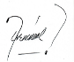

**Revisó: Leonardo Rivera – Asesor Despacho del Gobernador** 

C:\Users\Usuario\Downloads\Firma SAC.gif 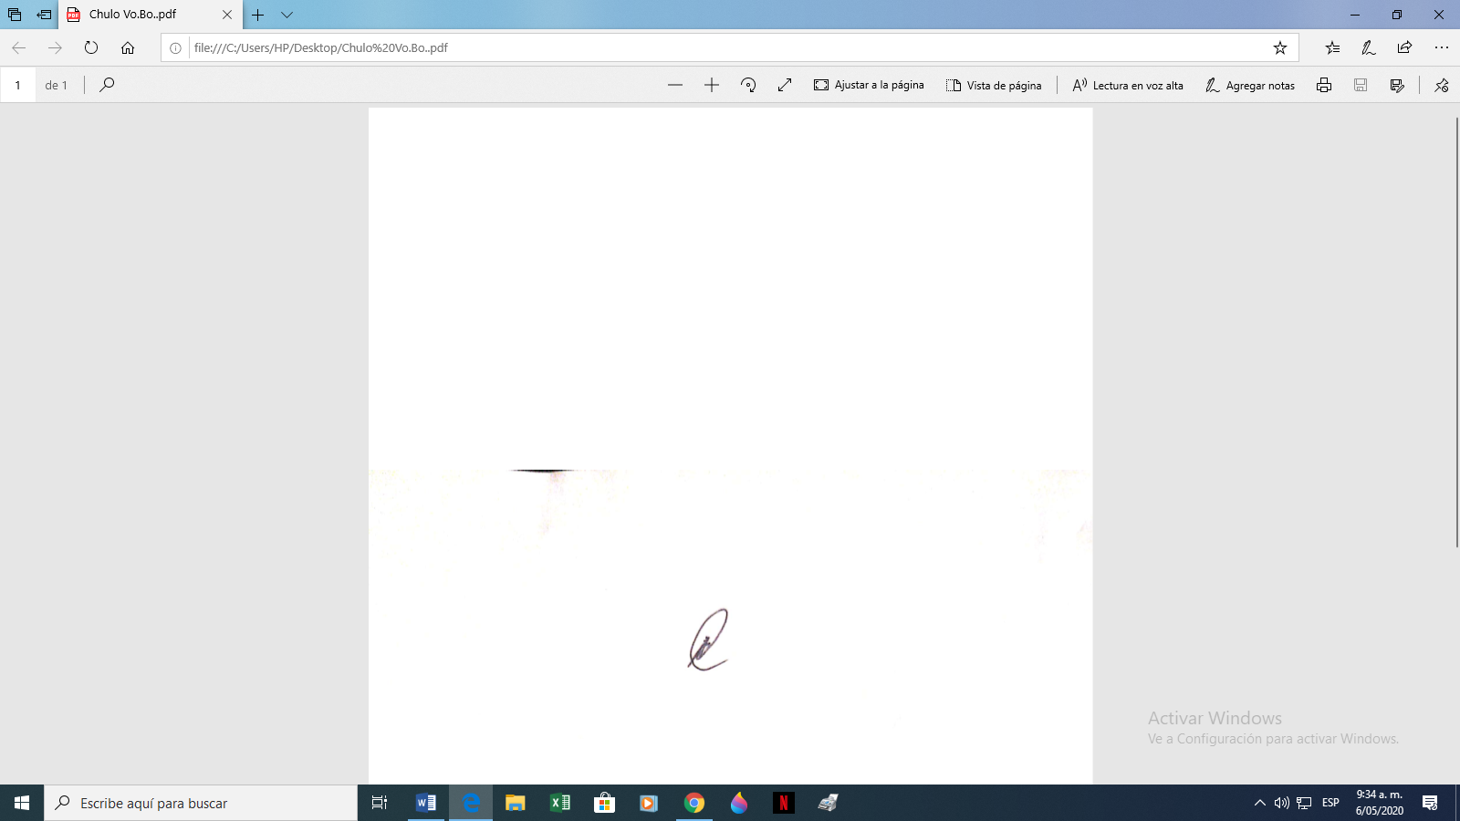

Aprobó: Hugo Téllez Poveda Inspección y Vigilancia – SED y Blanca Martínez Angulo Calidad Educativa – SED